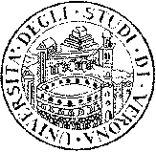
Università degli Studi di Verona
Dipartimento di Lingue e Letterature Straniere
Dottorato in Lingue, Letterature e Culture Straniere Moderne

in Kooperation mit der Universität Klagenfurt
und der Arbeitsgruppe BTWH am Forum Scientiarium der Universität Tübingen

Internationales Workshop: Experimentelles Theater der 20er Jahre im Schnittpunkt zwischen (Nach)Expressionismus, Futurismus und Konstruktivismus (11./12. Dezember 2014)
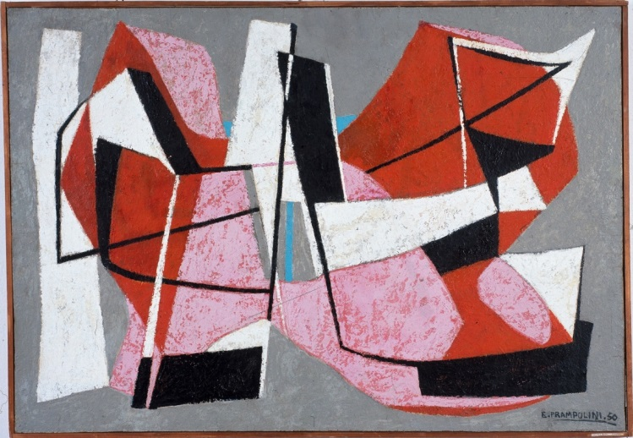
PROGRAMM
Bibliothek Walter Busch - Erdgeschoß Palazzo Lingue
Donnerstag 11. Dezember 2014, 15.00 Begrüßung und Einleitung
15.20 Klaus Müller-Richter (Universität Tübingen): Die Esoterisierung der Technik (im Bauhaus): Raoul Francé und Oskar Schlemmer
16.10 Maria Maderna (Milano, Teatro Scuola Paolo Grassi): The Art of Tracing Art. Vertreter der deutschen Avantgarde im Theater und Film zwischen zwei Kriegen
17.30 Liliane Meffre (Université de Bourgogne): Carl Einstein und die Bühnenkunst in den 20er Jahren
18.20 Primus Heinz-Kucher (Universität Klagenfurt): Experimentelle Konvergenzen zwischen Sprache, Musik und Technik im Sprech- und Musiktheater Wiens der 1920er Jahre. Konzepte, Aufführungspraxis und Kritik
Freitag 12. Dezember 2014, 9.00 Uhr
9.00 Barbara Lesak (Theatermuseum Wien): „Das Theater als Maschine“. Friedrich Kieslers Theaterrevolution (Railway-Theater, Raumbühne …) im Vergleich zu den Theaterpositionen seiner Zeit
9.50 Anke Bosse (Universität Namur): Abstraktion und Depersonalisierung. Zur Internationalen Ausstellung neuer Theatertechnik 1924 und ihrem Umfeld
11.00 Eva Krivanec (Humboldt-Universität Berlin): Schnitte durch Raum und Zeit. Wahrnehmungsbrüche im Krieg und die Ästhetik des Avantgarde-Theaters am Beispiel John Heartfield.
11. 50 Arturo Larcati (Universität Verona): Die Theaterkunst des zweiten Futurismus in europäischer Perspektive
12.40 Schlußdiskussion
Organisation: Arturo Larcati (Universität Verona), Primus-Heinz Kucher (Universität Klagenfurt), Klaus Müller-Richter (Arbeitsgruppe BTWH am Forum Scientiarum der Universität Tübingen)
Informationen: www.dlls.univr.it arturo.larcati@univr.it
Agli studenti frequentanti che consegnano anche una breve relazione su una o più conferenze verranno assegnati 2 crediti di tipologia D.

